Фотоотчет «Пасха в детском саду»
Звонко капают капели,
Возле нашего окна.
Птицы весело запели
Пасха в гости к нам пришла.

Светлое Христовое Воскресенье называется Пасхой – это главный, радостный, и вместе с тем, древнейший праздник. Это главное событие в духовной жизни христиан. Празднование Пасхи — многовековая традиция. Этот праздник прославляет победу добра над злом. В этот день принято печь пасхальные куличи, делать творожную пасху.
Праздник Христова Воскресения или праздник Пасхи, как его еще называют, дошел и до наших дней. У нас в России люди по старой национальной традиции идут в православные храмы святить яйца, «пасхи» Также на праздник во всех храмах проводится ночное пасхальное торжественное богослужение, сопровождающееся крестным ходом вокруг храма. В этот день во всех церквях звонили колокола. Это звон зовется Пасхальный благовест. На Светлый праздник Пасхи на Руси всегда было принято дарить друг другу нарядные раскрашенные пасхальные яйца со словами «Христос Воскресе!». Этот праздник мы все любим с детства.

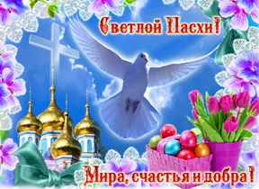

В нашем детском саду тоже прошли мероприятия, посвященные празднику Пасхи. Мы с ребятами на протяжении недели готовились к Пасхе. Дети познакомились с историей праздника, с его символами. С большим удовольствием украшали яйца, готовили пасхальные поделки, провели непосредственно — образовательную деятельность по аппликации с элементами рисования на тему «Светлая Пасха!» . Вот как это было
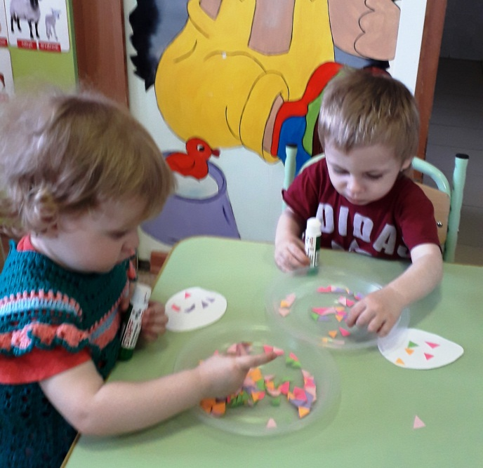

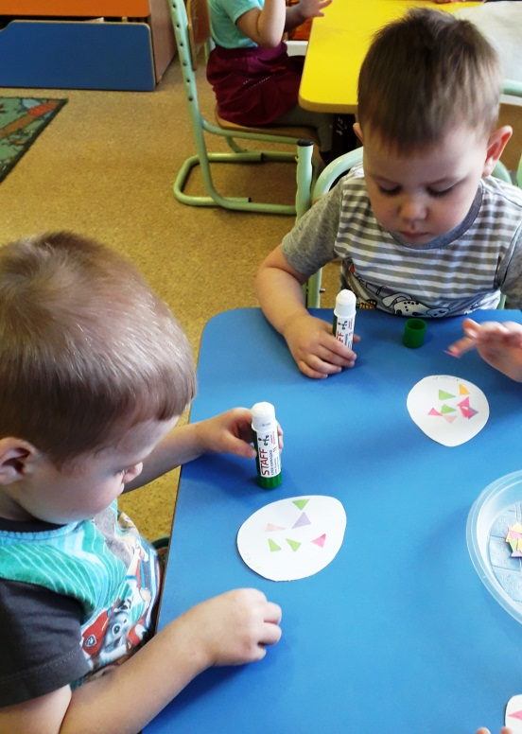

Мы стараемся!

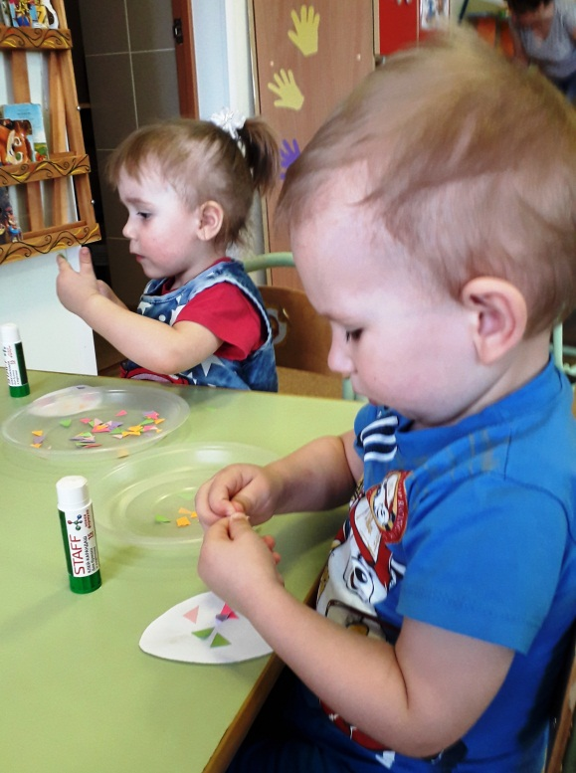
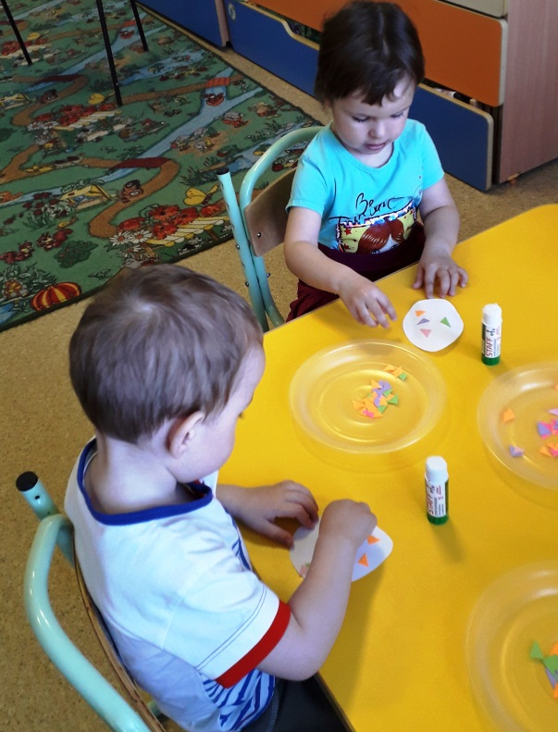

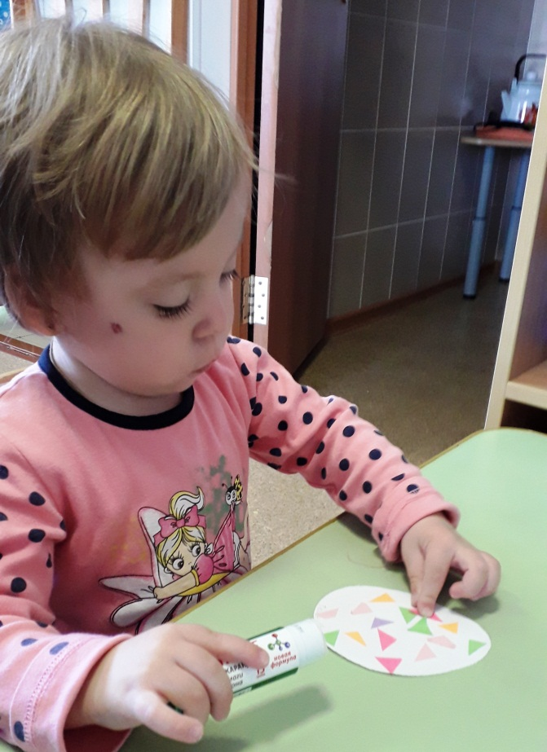
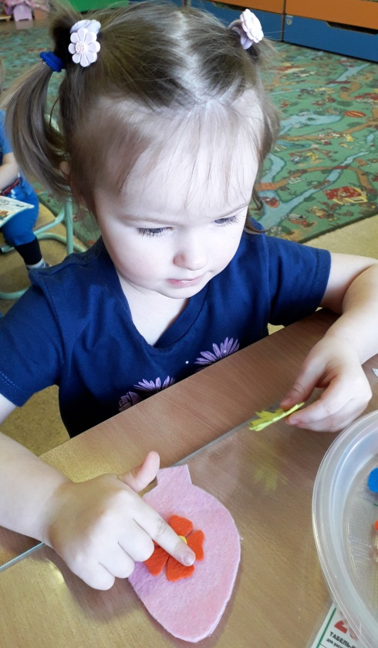

Привитие интереса к русским национальным традициям и праздникам и вызывает эмоциональный отклик у детей.

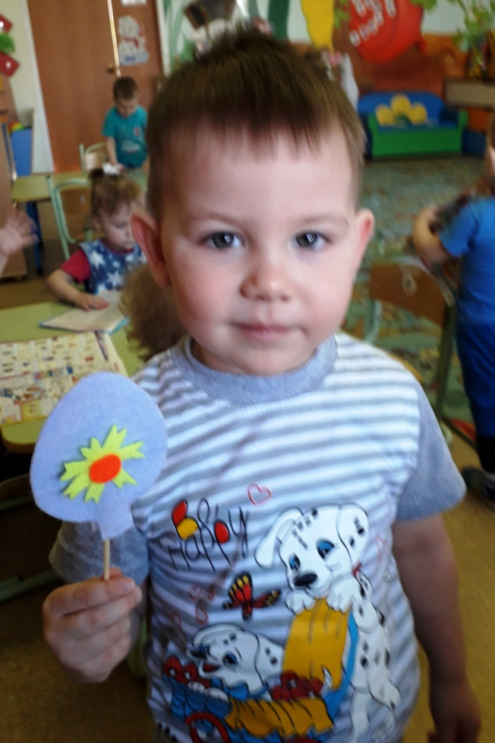

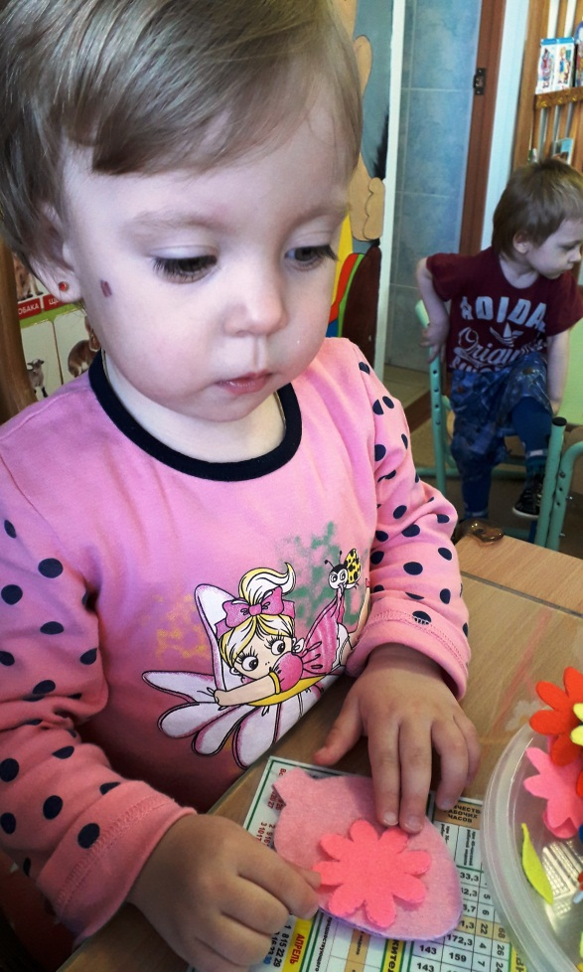

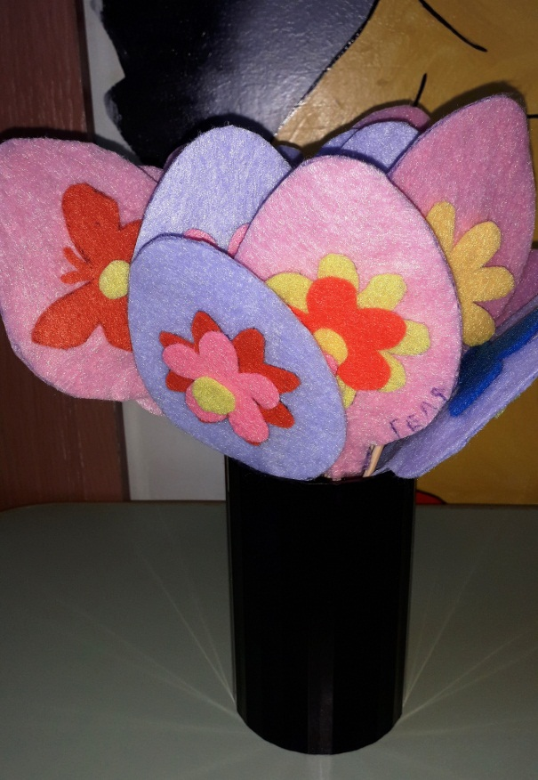

Наше творчество!
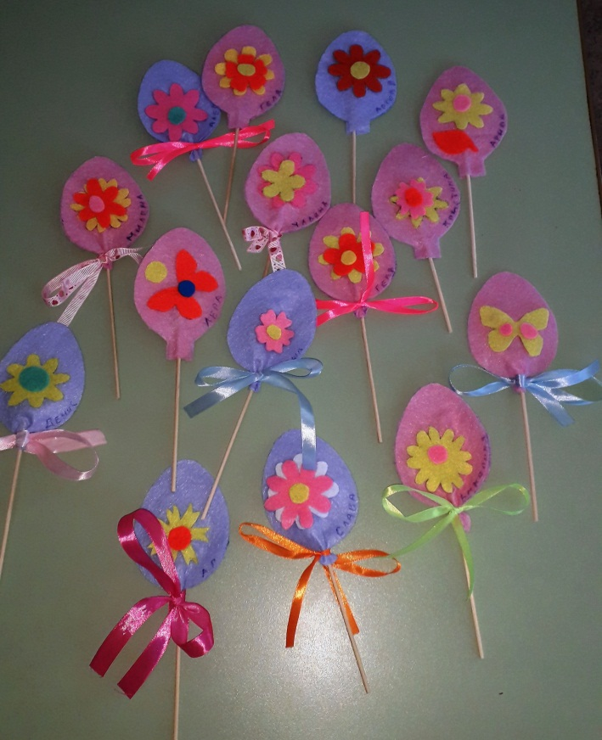

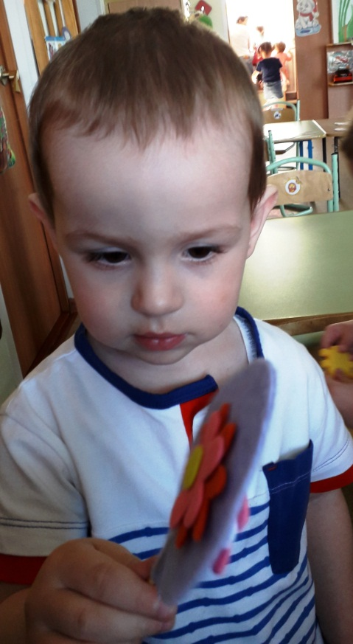

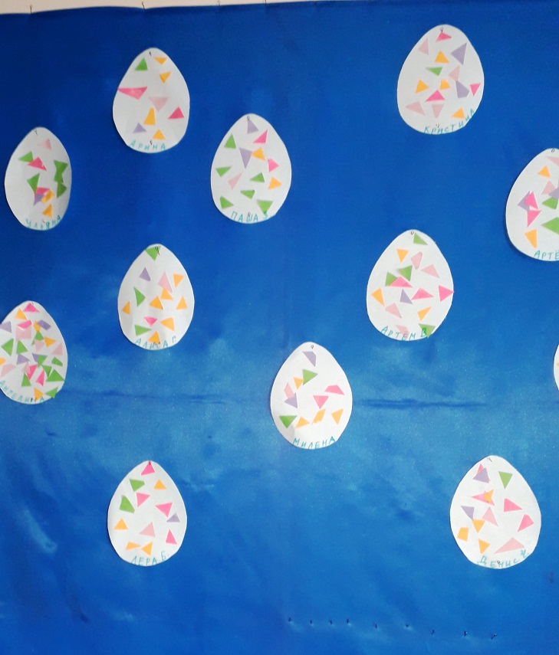

Не остались в стороне и родители наших детей — приняли активное участие в организации сладостей, посвященной Пасхе.

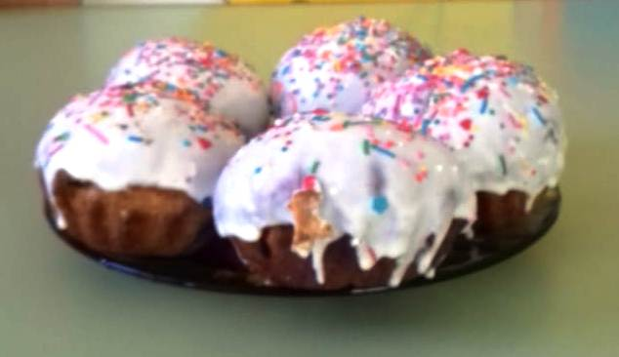

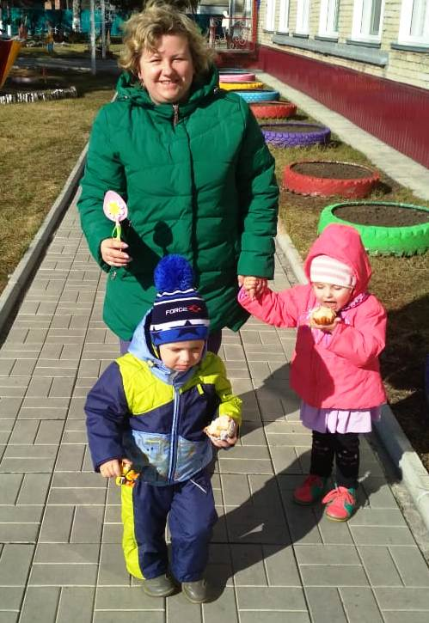
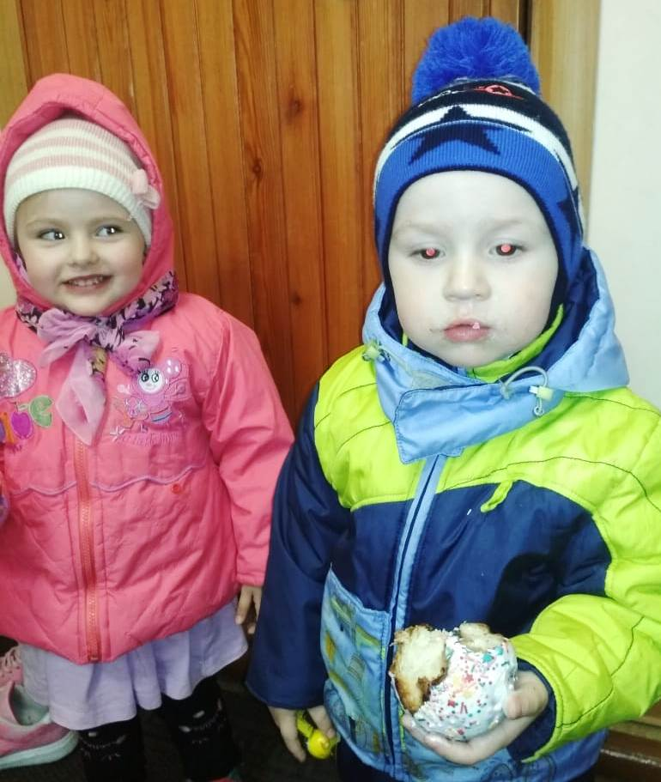

Назвать этот день праздником — слишком мало. Он важнее любого праздника и значимее любого события в мировой истории.

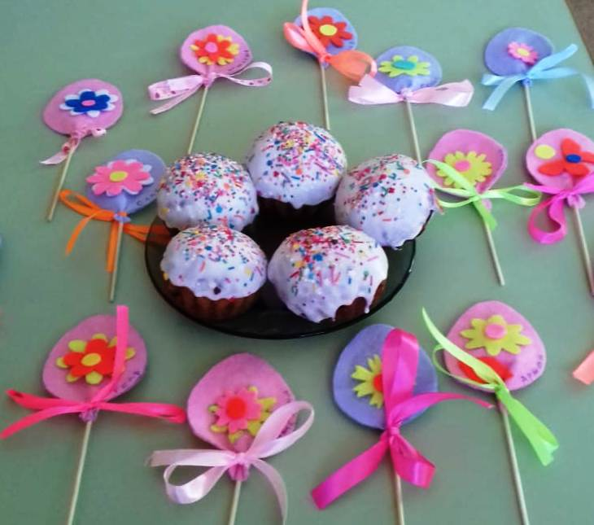

В этот день все человечество, а значит — каждый из нас, получили надежду на спасение, потому что Христос воскрес. К этому празднику окончательно просыпается природа, после долгой зимы начинается новая, полноценная и полнокровная жизнь.
Христос воскрес! Христос воскрес!
Сияет солнышко с небес!
Зазеленел уж темный лес.
Христос воистину воскрес!
Пришла весна — пора чудес!
Журчит родник — Христос воскрес!
Светлее в мире нет словес -
«Воистину Христос воскрес!»

Спасибо за внимание!

